# 体系结构文档

**同城互助系统**

**项目报告**

目录

体系结构文档 1

1.1主要功能点 2

1.2操作场景分析 3

1.2.1用户 3

1.2.2系统 4

1.2.3管理员功能 5

2. 两种架构选择及对应的架构图设计 5

2.1 MVC架构模块视图 6

2.2 管道过滤架构模块视图 7

3. 非功能需求及ASR描述 7

3.1安全性 7

3.2可用性 8

3.3互操作性 8

3.4可修改性 8

3.5性能 9

3.6可维护性 10

4. 系统类图设计 10

5. 组件/连接件到实现类的映射 11

6.两种架构的比较及最终选择 11

6.1整体比较 11

6.2基于系统实际的最终选择 13

7具体实现技术的选择与解释 13

7.1设计决策1 13

7.2设计决策2 13

7.3设计决策3 14

7.4设计决策4 15

7.5设计决策5 15

7.6设计决策6 16

7.7设计决策7 16

7.8设计决策8 17

7.9设计决策9 17

需求&约束 17

7.10设计决策10 18

7.11设计决策11 19

7.12设计决策12 20

7.13设计决策13 20

8 基于MVC架构的ADD过程 21

8.3.1识别所选模块的ASR 25

8.3.2每个ASR可选的设计决策 26

8.3.3设计决策的选择及分析 27

9.基于管道过滤架构的ADD过程 30

9.3.1识别所选模块的ASR 34

9.3.2每个ASR可选的设计决策 35

9.3.3设计决策的选择及分析 36

10.ATAM分析过程 38

10.1 质量属性效用树 38

10.2ATAM分析 39

10.3敏感点和权衡点 44

10.4风险和非风险 45

11. 挑战和经验 46

12.组员和分工 46

# 1.1主要功能点

* 用户
  + 注册/登录
  + 个人信息管理
  + 发布任务
  + 查看任务列表
  + 领取任务
  + 任务结算与评价
* 系统
  + 智能推荐
* 管理员功能
  + 资质审核
  + 投诉反馈
  + 任务列表管理

## 1.2操作场景分析

### 1.2.1用户

表1 登录/注册

|  |  |
| --- | --- |
| **场景要素** | **可能的值** |
| 刺激源 | 希望访问该系统的用户 |
| 刺激 | 用户希望访问该系统 |
| 制品 | 登录/注册子系统 |
| 环境 | 正常操作 |
| 响应 | 验证用户登录信息/注册用户 |
| 响应度量 | 响应时间不超过0.5秒。  用户的个人信息及密码应被有效保护，被攻击盗取的概率不大于0.01% |

表2 个人信息管理

|  |  |
| --- | --- |
| **场景要素** | **可能的值** |
| 刺激源 | 希望修改个人信息的用户 |
| 刺激 | 用户希望修改个人信息 |
| 制品 | 个人信息修改子系统 |
| 环境 | 正常操作 |
| 响应 | 修改个人信息并保存 |
| 响应度量 | 响应时间不超过0.5秒。个人信息存储不应出错。 |

表3 发布任务

|  |  |
| --- | --- |
| **场景要素** | **可能的值** |
| 刺激源 | 希望发布任务的用户 |
| 刺激 | 用户希望发布任务 |
| 制品 | 任务发布子系统 |
| 环境 | 正常操作 |
| 响应 | 发布任务信息并更新 |
| 响应度量 | 响应时间不超过0.5秒。任务信息存储不应出错。 |

表4 查看任务列表

|  |  |
| --- | --- |
| **场景要素** | **可能的值** |
| 刺激源 | 用户 |
| 刺激 | 用户希望查看当前/个人的任务信息 |
| 制品 | 查看任务信息子系统 |
| 环境 | 正常操作 |
| 响应 | 显示当前/个人的任务信息 |
| 响应度量 | 响应时间不超过0.5秒。任务信息显示不应有误。 |

表5 领取任务

|  |  |
| --- | --- |
| **场景要素** | **可能的值** |
| 刺激源 | 用户 |
| 刺激 | 用户希望领取该任务 |
| 制品 | 任务领取子系统 |
| 环境 | 正常操作 |
| 响应 | 若任务在规定时间内未被他人领取，则用户领取成功；否则显示领取失败。 |
| 响应度量 | 系统应该允许5000个用户同时进行正常的访问、领取操作 |

表6 任务结算与评价

|  |  |
| --- | --- |
| **场景要素** | **可能的值** |
| 刺激源 | 用户 |
| 刺激 | 发布的任务已经被及时完成并反馈 |
| 制品 | 任务结算与评论子系统 |
| 环境 | 正常操作 |
| 响应 | 显示任务完成信息，结算评价后并保存 |
| 响应度量 | 响应时间不超过0.5秒。任务完成信息显示不得有误。 |

### 1.2.2系统

表7 智能推荐

|  |  |
| --- | --- |
| **场景要素** | **可能的值** |
| 刺激源 | 系统 |
| 刺激 | 用户查看推荐任务界面 |
| 制品 | 任务智能推荐子系统 |
| 环境 | 正常操作 |
| 响应 | 若用户是老用户则根据用户选取任务的习惯推荐任务，若是新用户则推荐最新发布的任务 |
| 响应度量 | 响应时间不超过1秒。系统成功处理不同推荐情况的概率不小于95% |

### 1.2.3管理员功能

表8 资质审核

|  |  |
| --- | --- |
| **场景要素** | **可能的值** |
| 刺激源 | 管理员 |
| 刺激 | 管理员接受到用户上传的证书 |
| 制品 | 资质审核系统 |
| 环境 | 正常操作 |
| 响应 | 记录用户的证书信息并保存 |
| 响应度量 | 响应时间不超过0.5秒 |

表9 投诉反馈

|  |  |
| --- | --- |
| **场景要素** | **可能的值** |
| 刺激源 | 管理员 |
| 刺激 | 管理员接受到来自用户的投诉 |
| 制品 | 投诉反馈子系统 |
| 环境 | 正常操作 |
| 响应 | 显示投诉信息与证据，将管理员处理结果通知投诉人与被投诉人 |
| 响应度量 | 响应时间不超过0.5秒  投诉信息显示不得有误  允许投诉信件多达500封 |

表10 任务列表管理

|  |  |
| --- | --- |
| **场景要素** | **可能的值** |
| 刺激源 | 管理员 |
| 刺激 | 出现违规或者信息出错的任务 |
| 制品 | 任务管理子系统 |
| 环境 | 正常操作 |
| 响应 | 显示所有任务信息，汇成列表，并筛选出违规任务，进行删除或修改 |
| 响应度量 | 响应时间不超过0.5秒  系统至少能够存储500T的任务信息  系统成功筛选违规任务的成功率高达99% |

# 两种架构选择及对应的架构图设计

注：清晰的架构图设计详见附属的images文件夹。

## 2.1 MVC架构模块视图

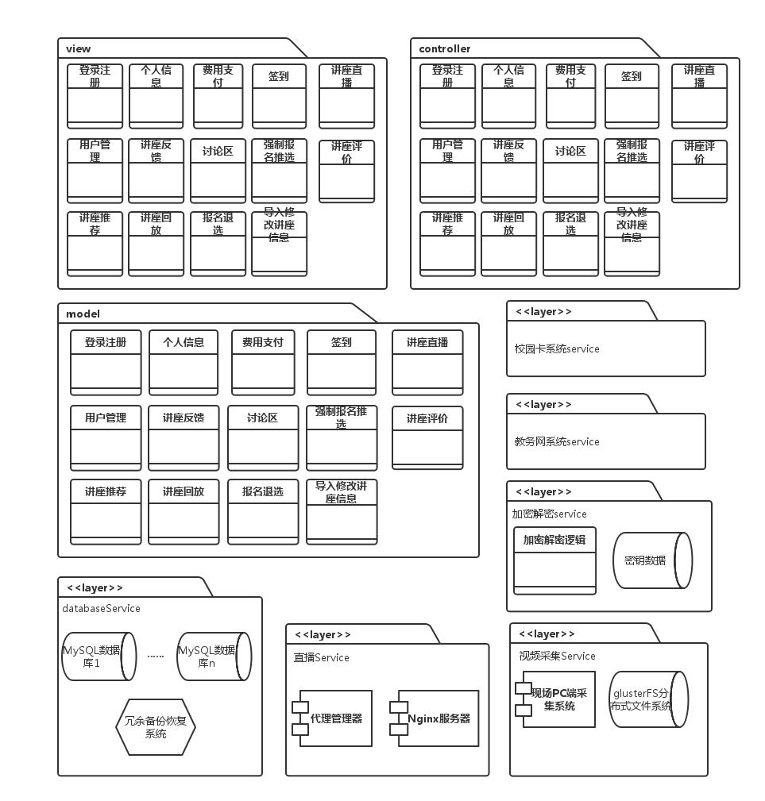

图1：MVC模块视图

## 2.2 管道过滤架构模块视图

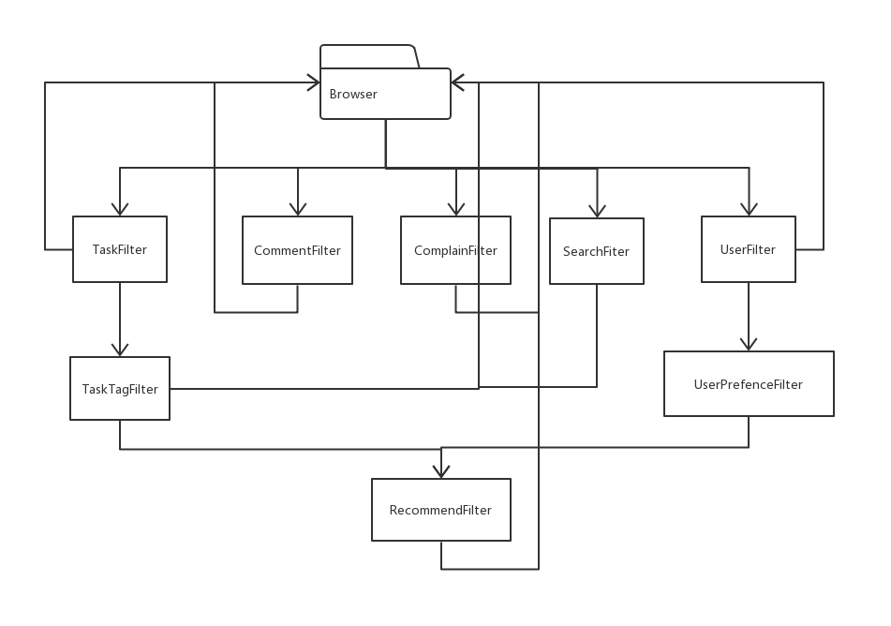

# 非功能需求及ASR描述

## 3.1安全性

Scenario 1

|  |  |
| --- | --- |
| **场景的部分** | **可能的值** |
| **源** | 来自内部/外部的经过了授权/未经过授权的个人或系统 |
| **刺激** | 试图修改/删除数据，访问系统服务，窃取用户信息 |
| **制品** | 系统服务、系统中的数据 |
| **环境** | 在线/离线，联网/断网，连接有防火墙或直接连接到了网络上 |
| **响应** | 对用户进行验证；加密用户的账户信息；阻止未授权用户访问； |
| **响应度量** | 未认证用户无法访问数据和发布控制指令  数据被恶意修改/删除后可以在10min内进行恢复 |

## 3.2可用性

Scenario 2

|  |  |
| --- | --- |
| **场景的部分** | **可能的值** |
| **源** | 来自授权的个人用户 |
| **刺激** | 用户希望使用系统功能，尤其是讲座报名、直播等 |
| **制品** | 整个系统 |
| **环境** | 系统运行时，尤其是高峰期 |
| **响应** | 系统能够为用户提供服务而不能频繁崩溃 |
| **响应度量** | 系统崩溃频率不超过1次/周，并能在崩溃发生后1分钟之内记录错误日志并恢复正常功能。 |

## 3.3互操作性

Scenario 3

|  |  |
| --- | --- |
| **场景的部分** | **可能的值** |
| **源** | 系统发起/收到与校园卡系统/教务网系统/现场PC端采集系统的请求/响应 |
| **刺激** | 希望与上述的系统进行请求/响应 数据交换 |
| **制品** | 希望进行互操作的上述系统 |
| **环境** | 希望进行互操作的上述系统正在运行 |
| **响应** | 请求被正确获取并成功交换数据 |
| **响应度量** | 交换信息数据成功的概率不低于99% |

## 3.4可修改性

Scenario 4

|  |  |
| --- | --- |
| **场景的部分** | **可能的值** |
| **源** | 开发者 |
| **刺激** | 开发者希望修改系统用户界面、数据标准、控制逻辑等 |
| **制品** | 代码 |
| **环境** | 设计、开发、维护系统时 |
| **响应** | 需要修改的模块被正确的修改，并不影响其他功能的实现 |
| **响应度量** | 每个模块的修改可以在2人月内完成  修改预算不超过总预算的10%  不影响无关的系统功能 |

## 3.5性能

性能场景1：负载

Scenario 5

|  |  |
| --- | --- |
| **场景的部分** | **可能的值** |
| **源** | 访问系统的学生个人用户 |
| **刺激** | 学生用户希望在系统上进行讲座报名操作/查看讲座直播 |
| **制品** | 系统报名参加讲座子系统/讲座直播子系统 |
| **环境** | 联网状态 |
| **响应** | 系统能够正常工作，为每一个用户提供响应 |
| **响应度量** | 系统应该允许5000个用户同时进行正常的访问、报名操作/观看讲座直播  用户访问所需页面的时间不超过0.1s |

性能场景2：容量

Scenario 6

|  |  |
| --- | --- |
| **场景的部分** | **可能的值** |
| **源** | 系统 |
| **刺激** | 系统希望进行讲座视频的存储 |
| **制品** | 存储视频数据的系统数据库 |
| **环境** | 运行时 |
| **响应** | 系统正确、完整、及时的存储大量讲座视频数据 |
| **响应度量** | 系统至少能够存储50T的视频数据，保持数据的完整性、正确性、一致性 |

性能场景3：实时性

Scenario 7

|  |  |
| --- | --- |
| **场景的部分** | **可能的值** |
| **源** | 访问系统的学生个人用户 |
| **刺激** | 学生用户希望在系统上观看讲座直播 |
| **制品** | 系统讲座直播子系统 |
| **环境** | 联网状态 |
| **响应** | 系统直播视频清晰流畅，延时短 |
| **响应度量** | 系统直播延时不超过5s |

## 3.6可维护性

Scenario 8

|  |  |
| --- | --- |
| **场景的部分** | **可能的值** |
| **源** | 系统开发者 |
| **刺激** | 系统开发者希望对系统进行维护，修改其部分功能 |
| **制品** | 系统各个功能模块 |
| **环境** | 系统维护时 |
| **响应** | 及时、方便的进行修改，并对无关模块不造成影响 |
| **响应度量** | 每个模块的修改时间不超过5人日 |

# 系统组织设计-

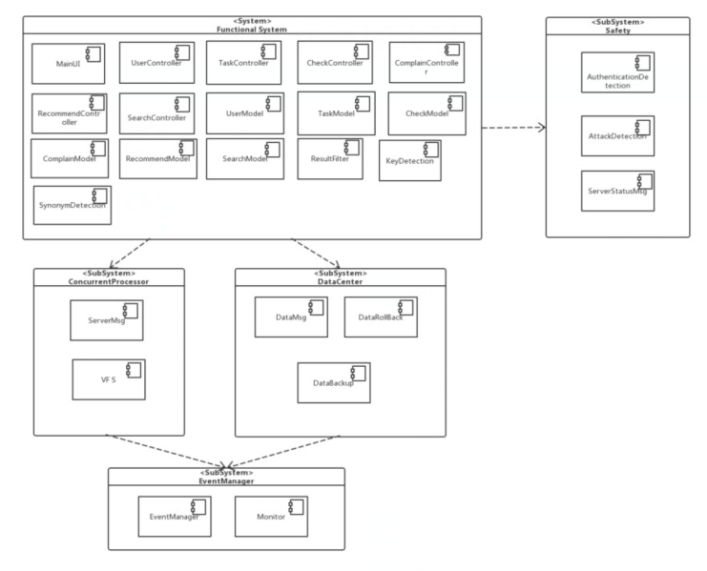

# 系统部件与连接件

部件：

**1部件View**： 展示层部件，与用户交互，形式是html界面，响应用户请求，提供相应的信息，端口info负责向用户显示信息，端口listen负责监听逻辑层并作出请求，

**2部件 UserController ，**主要功能是对个人信息管理界面的用户请求进行响应，负责将用户对个人信息的查询与编辑请求转发，获得相应数据后返回给前端html界面进行展示

主要端口为各类requestMap，负责响应请求，以及数据发回

**3部件 workController，**对任务的相关界面请求进行响应，任务状态的刷新，信息展示与反馈获取等，与逻辑层连接后传递相关数据，任务的发布、展示、结算都通过该部件。主要端口为各类requestMap，负责响应请求，以及数据发回

**4部件admin**，对管理员界面的请求进行响应，管理员对用户资质的审核，投诉的反馈，与逻辑层连接后传递相关数据，主要端口为各类requestMap，负责响应请求，以及数据发回

**5部件recommendManage**，运用策略模式，封装了对任务的推荐策略和相关算法，通过端口loadWorkData加载数据，并在用户请求推荐时进行智能推荐。

**6部件searchManage，**逻辑层部件，统一管理任务的搜索，在用户请求搜索时返回相关结果，并通过端口getRecommend获得推荐部件优化后的结果。

**7部件Dao，**对相关数据进行持久化存储和管理，响应逻辑层的数据获取需求，主要端口为dataAcess，提供用户、任务、日志等数据

**8部件LogMange**，逻辑层部件，记录各种操作，并存入数据库以供查看，主要端口为dataAcess和appendLog；

**9部件MoneyAccountMange**，对用户资金进行单独管理，任务报酬等资金操作都通过该接口实现，便于加载额外的安全性措施。端口为dataAcess 与数据层交互，mangageMoney，管理用户资金，以及bankAPI与外部银行系统交互。

**10部件 AuthenticationManage**，负责用户上传技能证明的认证，端口为adminCer，负责接收管理员的审批结果，QueryAPI，向外部专业网站进行技能认证证书的真伪查询。

**11部件CommentManage**，负责用户之间的评论功能，评论与留言逻辑，举报与审查，敏感词筛查等行为，端口为dataAccess，与数据层进行交互。AdminCer，负责接收管理员的处理结果

**12 部件UserManage**，负责管理用户相关操作的逻辑，包括个人信息，认证技能等。主要端口为dataAcess，

**13 部件workManage**，负责管理任务的相关逻辑操作，包括任务的发布与订单的达成。封装了任务的结算方法，主要端口为dataAcess。

**连接件**

**1 连接件HttpRequest ，**通过http协议，实现客户端了浏览器的通信。

**2 连接件 DataDriver，**数据库管理系统，实现了数据持久化存储的相关功能连接

3**连接件 serverManage，**网站服务器驱动，实现了对网站运行部署环境的相关连接

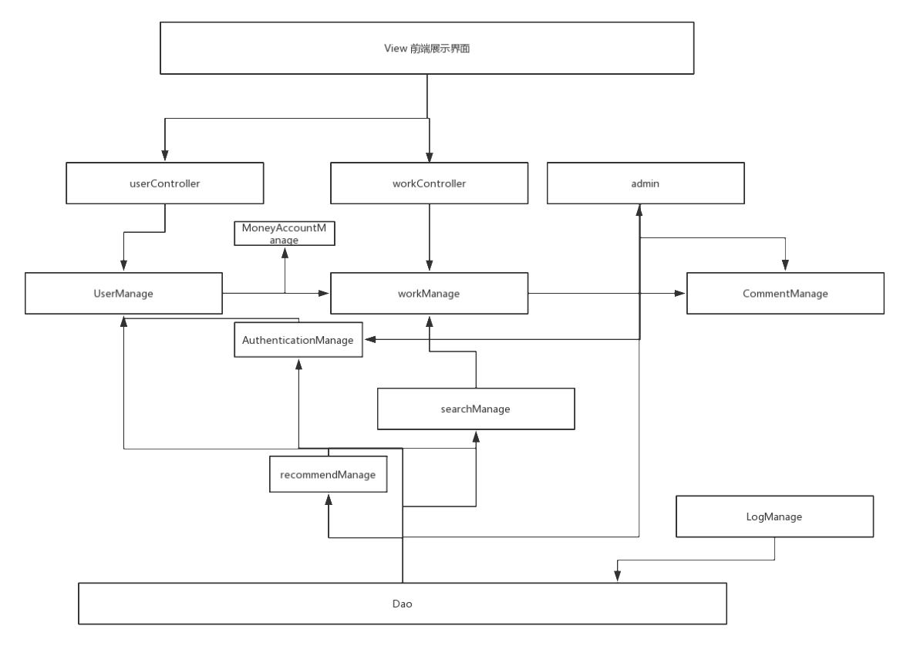

# 6.两种架构的比较及最终选择

## 6.1整体比较

|  |  |  |  |  |
| --- | --- | --- | --- | --- |
|  | **管道过滤器** | | **MVC** | |
| **比较方面** | **pros** | **cons** | **pros** | **cons** |
| 安全性 |  | 管道过滤器架构的每个过滤器都可能被单独攻击 | MVC没有安全性方面的明显缺点 |  |
| 可用性 |  | 系统是线性连续的，一旦一个环节发生问题整个系统就会崩溃 | MVC没有可用性方面的明显缺点 |  |
| 互操作性 |  | 管道过滤器风格不适合处理处理交互应用，且每个过滤器都必须被看成完整的输入输出转换 | MVC没有互操作性方面的明显缺点 |  |
| 可修改性 | 管道过滤器架构耦合性低，添加和替换新的过滤器简单。 |  | MVC架构耦合性低，MVC的三个部件相对独立，尤其适用于View变更频繁的Web系统。 |  |
| 性能：负载 |  | 每个过滤器都有解析和合成数据的工作导致系统性能下降 | MVC没有负载性能方面的明显缺点 |  |
| 性能：容量 | 每个过滤器作为单独任务，所以支持并行执行 |  |  | 不支持并行执行 |
| 性能：实时性 | 两种架构没有特别大的差别 | | | |
| 可维护性 | 系统维护简单，旧的过滤器可以被改进过的替换掉 |  | 分离M、V、C也使得WEB应用更易于维护和修改。 |  |
| 可扩展性 | 管道过滤架构器的可扩展性很好，新的过滤器可以添加到系统中来 |  |  | MVC的可扩展性较弱 |
| 成本约束 |  | 数据传输没有通用标准，编写过滤器复杂，成本较高 | 容易掌握，开发快速 |  |

## 6.2基于系统实际的最终选择

系统最终选择MVC架构，这一决策是考虑项目前景和约束而做出的。

本系统是面向大众的、单独的Web系统，本身不是某个应用服务体系的一部分，并不是像“某某投资银行的企业应用体系中的下单系统”这样的应用，未来也没有为其开发配套系统的预期，考虑这种情况，管道过滤器风格良好的易修改性和易扩展性没有显示出来，而管道过滤器风格的安全性和稳定性低、开发周期长、成本高的缺点却是显著的。与之相对的，MVC的简单、快速、高效成为其最大的优势。

依照上述原因，我们最终选择的是MVC架构。

# 7具体实现技术的选择与解释

7.1设计决策1

|  |  |  |
| --- | --- | --- |
| 需求&约束 | AR1 个人信息管理  DC1 用户初次使用应用时，需要对用户进行短暂的操作示例教程  DC2 系统采用移动端（ iOS 版本和 Android 版本）开发 | |
| 候选方案 | CS1.1 | 个人信息设置在本机APP上，通过登陆验证后显示在信息管理页面，可自由修改 |
| CS1.2 | 通过第三方api将信息与微信或QQ或手机号绑定，通过第三方验证后方可查看并自由修改。 |
| 选择选项 | CS1.2 | |
| 选择理由 | 加入第三方绑定可以增强数据安全性，同时便于第一次给用户引导教程。 | |
| 影响 | 开发视图 | |
| 详细设计约束 | 1.需要增加第三方数据接口以及相应的数据交换实现方法  2.采用适配器模式，将相应数据转换格式后进行交互。 | |
|  | | |

7.2设计决策2

|  |  |  |
| --- | --- | --- |
| 需求&约束 | AR2 发布任务  DC3 在1000人并发使用时，系统不能崩溃 | |
| 候选方案 | CS2.1 | 为正在发布中的任务以HTTP请求来传递消息，需要手动刷新或等待系统自动更新来触发信息同步。 |
| CS2.2 | 通过创建会话来传递数据，保证实时数据通讯与同步。 |
| CS2.3 | 仅对部分内容使用长连接（任务被接取的消息提醒），其余部分保留为基础HTTP请求。 |
| 选择选项 | CS2.3 | |
| 选择理由 | 保证效率的同时能够提高并发性能，减轻服务器压力 | |
| 影响 | 逻辑视图、开发视图 | |
| 详细设计约束 | 1.采用webSocket双向通信 | |
|  | | |

7.3设计决策3

|  |  |  |
| --- | --- | --- |
| 需求&约束 | AR3 领取任务  DC4 在进行数据的下载和上传中，如果网络出现故障，系统不能出现故障 | |
| 候选方案 | CS3.1 | 在用户界面设置限制，当系统欠响应时短时间内不允许连续领取任务 |
| CS3.2 | 通过后台增加限制，同域请求同一时间只受理一个请求。 |
| 选择选项 | CS3.2 | |
| 选择理由 | 1.保证系统故障率下降，尽管可能因为网络问题丢包，但一定程度上可以抵御恶意攻击 | |
| 影响 | 进程视图、逻辑视图 | |
| 详细设计约束 | 1.增加过滤器，拦截未验证他域请求  2.给respose方法增加逻辑约束，使得每次至多只有一个同域请求占据系统性能 | |
|  | | |

7.4设计决策4

|  |  |  |
| --- | --- | --- |
| 需求&约束 | AR4 任务结算与评价  DC5 任务完成后，双方需确认完成，提交反馈评价 | |
| 候选方案 | CS4.1 | 领取任务者点击确认完成任务后，可以对任务进行评价；然后发布任务者可以点击确认完成任务，并评价。双方可以向系统管理员投诉恶意评价 |
| 选择选项 | CS4.1 | |
| 选择理由 | 1.领取任务者点击确认完成任务相当于通知发布任务者已有任务完成需要再确认和评价，而不用让发布者自己注意有无任务已完成，使用更便捷。 | |
| 影响 | 开发视图 | |
| 详细设计约束 | 1.需要增加第三方数据接口以及相应的数据交换实现方法 | |
|  | | |

7.5设计决策5

|  |  |  |
| --- | --- | --- |
| 需求&约束 | AR5 资质审核  DC9 要求用户上传身份证照片和专业技能资格证明（证书拍照），并填写对应的专业资格技能明晨，由管理员审核 | |
| 候选方案 | CS5.1 | 设置专门的审核方法模块与数据模块进行交接 |
| 选择选项 | CS5.1 | |
| 选择理由 | 1. 技能证明不一定只是证书照片，也可以是电子书信等形式，所以应该提供 多种链接 2. 增加数据安全性 3. 保证审核策略可灵活变更，具备可扩展性 | |
| 影响 | 逻辑视图，开发视图 | |
| 详细设计约束 | 1.需要增加第三方数据接口以及相应的数据交换实现方法 | |
|  | | |

7.6设计决策6

|  |  |  |
| --- | --- | --- |
| 需求&约束 | AR6 投诉处理  DC7 投诉处理结果要反馈给投诉人和被投诉人 | |
| 候选方案 | CS6.1 | 开发一个反馈模块，每次处理自动调用该模块 |
| 选择选项 | CS6.1 | |
| 选择理由 | 成本低，保障了系统效率 | |
| 影响 | 逻辑视图，进程视图 | |
| 详细设计约束 | 1.使用隐式调用的方法  2.保证审查策略可灵活变更，具备可扩展性 | |
|  | | |

7.7设计决策7

|  |  |  |
| --- | --- | --- |
| 需求&约束 | AR7 任务列表管理  DC8 使用网络爬虫技术，每天自动从网上更新任务信息 | |
| 候选方案 | CS7.1 | 为了满足DC13,可以使用适配器模式对爬虫爬取的不同格式数据进行处理 |
| CS7.2 | 可以将爬虫封装成一个独立模块，里面有网页提取器（可以自己定制网页解析规则），爬虫任务生产器（生产URL）等，可以自己定制爬取策略和配置文件，爬虫策略由解析配置文件决定 |
| 选择选项 | CS7.2结合CS7.1 | |
| 选择理由 | CS7.2能够保证实现对数据的规范化处理  CS7.1可以实现爬取策略内容的灵活可变更 | |
| 影响 | 逻辑视图、开发视图、进程视图、部署视图 | |
| 详细设计约束 | 1.需要按一定规则写配置文件（例如xml），配置文件描述爬取策略的接口  2.适配器中定制数据统一规则  3.模块内部爬虫技术使用策略模式 | |
|  | | |

7.8设计决策8

|  |  |  |
| --- | --- | --- |
| 需求&约束 | AR8 智能推荐  DC9 推荐结果根据用户习惯得出 | |
| 候选方案 | CS8.1 | 对任务添加多个属性描述其特性 |
| CS8.2 | 建立过滤器类，利用策略模式实现 |
| 选择选项 | CS8.2结合CS8.1 | |
| 选择理由 | 1.和设计决策1的Sorter类似，可以为设计提供经验  2.增加新的屏蔽策略不必修改以前的代码，具有更好的灵活性和可扩展性 | |
| 影响 | 逻辑视图、开发视图 | |
| 详细设计约束 | 1..封装屏蔽规则，使用策略模式 | |
|  | | |

7.9设计决策9

|  |  |  |
| --- | --- | --- |
| 需求&约束 | AR9 可靠性  DC10 存储出现故障要能够快速恢复，恢复应在半个小时内完成  DC11 采取RAID机制进行数据备份  DC12 故障频率每月不能超过3次  DC13 服务器出现故障时要能够及时发现并通知系统管理员，并且不能影响网站访问  AR11 容量  DC16 最大要能够存储1千万个任务的相关信息  DC17 系统数据分布式存储在多台设备上  AR12 并发性  DC18 在高峰期时间（例如节假日），要允许5百万用户同时在线使用 | |
| 候选方案 | CS9.1 | 使用分布式数据存储，对数据进行热备份，可以提供数据查询存储效率，并且一个物理节点故障，系统可以使用备用节点。可以通过其他数据库进行数据恢复，不会影响操作。 |
| CS9.2 | 为数据恢复和数据备份建立独立的模块 |
| CS9.3 | 对数据库进行一个备份，故障时人工切换备份 |
| 选择选项 | CS9.1结合CS9.2 | |
| 选择理由 | CS9.1可以一举多得的解决对于系统可靠性、并发性、容量的需求，可以显著提高数据库性能  CS9.3需要产生额外的人工费用，且容错度很低 | |
| 影响 | 逻辑视图、开发视图、进程视图、部署视图 | |
| 详细设计约束 | 1. 要建立数据访问的分配规则，并且提供统一的访问接口 2. 使用分布式数据存储，屏蔽物理节点差异 3. 使用多个备用节点，保证数据可恢复 4. dataBackup和dataRevovery内部实现策略模式 | |
|  | | |

7.10设计决策10

|  |  |  |
| --- | --- | --- |
| 需求&约束 | AR12 并发性  DC18 在高峰期时间（例如节假日），要允许5百万用户同时在线使用  AR13 安全性  DC19 实现短时间内频繁访问的IP（即插件扫描攻击）并屏蔽  DC20 发现特定IP地址（例如搜索引擎Agent）的访问并屏蔽 | |
| 候选方案 | CS10.1 | 采取分布式存储数据的方法，将数据保存在多台服务器，提高系统并发性能 |
| CS10.2 | 实现负载均衡，合理安排访问请求，保证服务器资源能够有效利用，提高访问效率 |
| CS10.3 | 由于负载均衡系统需要将请求分派，所以会随时得到各个服务器的状态，则依据此使用Message通信机制进行故障检测。 |
| 选择选项 | CS10.1结合CS10.2，CS10.3 | |
| 选择理由 | 1.能够提供服务器访问性能，多台服务器可以避免服务器故障的影响。  2.分布式处理能够协调对任务的处理  3.增加服务器等方式来应对高峰吞吐量。 | |
| 影响 | 逻辑视图、开发视图、进程视图、部署视图 | |
| 详细设计约束 | 1. 封装负载均衡，屏蔽实现细节 2. 分布式存储数据 3. 多台服务器 | |
|  | | |

7.11设计决策11

|  |  |  |
| --- | --- | --- |
| 需求&约束 | AR9 可靠性  DC10 存储出现故障要能够快速恢复，恢复应在半个小时内完成  DC11 采取RAID机制进行数据备份  DC12 故障频率每月不能超过3次  DC13 服务器出现故障时要能够及时发现并通知系统管理员，并且不能影响网站访问 | |
| 候选方案 | CS11.1 | 使用ping/echo验证服务器状态，进行故障检测 |
| CS11.2 | 使用心跳机制，即各个服务器定期发送心跳，进行故障检测 |
| CS11.3 | 由于负载均衡系统需要将请求分派，所以会随时得到各个服务器的状态，则依据此使用Message通信机制进行故障检测。 |
| CS11.4 | 开发一个Monnitor模块，通过message检测ServerStatus |
| 选择选项 | CS11.1结合CS11.2,CS11.3 | |
| 选择理由 | 这样选择可以帮助ServerControl中负载均衡的处理，CS11.1，CS11.2方式成本低，且能够迅速检测服务器故障 | |
| 影响 | 逻辑视图，开发视图 | |
| 详细设计约束 | 1. 服务器端要实现健壮的代码，多使用错误处理机制 2. 建立日志模块，可以查询服务器端错误 3. 建立一个服务器管理来实现ping/echo,心跳机制 | |
|  | | |

7.12设计决策12

|  |  |  |
| --- | --- | --- |
| 需求&约束 | AR13 安全性  DC19 实现短时间内频繁访问的IP（即插件扫描攻击）并屏蔽  DC20 发现特定IP地址（例如搜索引擎Agent）的访问并屏蔽 | |
|  | CS12.1 | 实现短时间内频繁访问的IP（即插件扫描攻击）并屏蔽 |
| CS12.2 | 实现一个联系人列表，用于侦测异常后通知 |
| CS12.3 | 实现一个防火墙模块，对于攻击 过滤和防御 |
| 选择选项 | CS12.1结合CS12.2 CS12.3 | |
| 选择理由 | 1.封装成独立模块具有可扩展性  2.使用隐式调用的方式通知相关人员 | |
| 影响 | 逻辑视图、开发视图、进程视图、部署视图 | |
| 详细设计约束 | 1.使用隐式调用的方式通知相关人员  2.将攻击防御和攻击检测分离  3.模块内部使用策略模式 | |
|  | | |

7.13设计决策13

|  |  |  |
| --- | --- | --- |
| 需求&约束 | AR10 兼容性  DC14 兼容各种浏览器，如firefox, chrome, internet explorer | |
| 候选方案 | CS13.1 | 采用适配器模式对于不同的格式进行处理 |
| CS13.2 | 使用bootstrap之类的框架实现，调用固有的api |
| 选择选项 | CS13.2结合CS13.1 | |
| 选择理由 | 利用bootstrap框架能实现大部分兼容。对于不兼容的部分自己实现兼容性 | |
| 影响 | 逻辑视图、开发视图 | |
| 详细设计约束 | 1使用bootstrap等前端框架实现浏览器兼容  2.对于不兼容部分自己实现兼容性 | |
| @JF$YMX6Z]~FDCD_VQ)ANPX | | |

# 8 基于MVC架构的ADD过程

8.1 第一次迭代结果

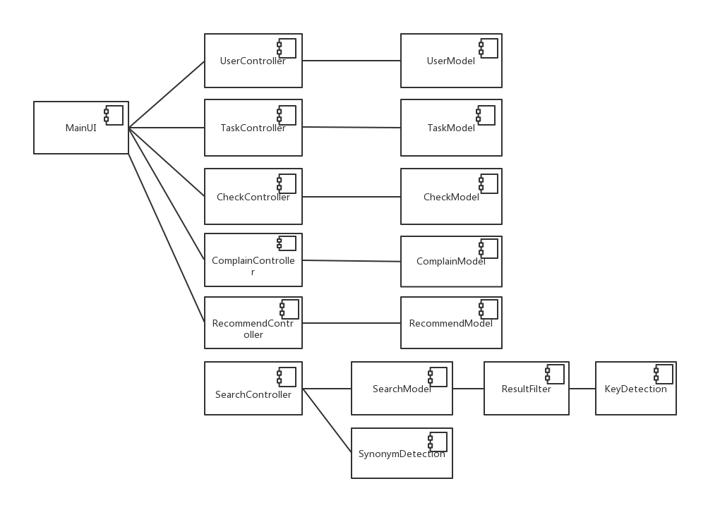

MVC第一次迭代结果

8.2 第二次迭代过程

选取用户模块作为系统元素进行分解。在质量属性方面，该模块与互操作性、可修改性、负载性能、安全性有密切关系。

8.2.1 识别所选模块的ASR

|  |  |  |  |
| --- | --- | --- | --- |
| # | Architectural Drivers | Importance | Difficulty |
| 1 | Scenario 1：互操作性：系统发起现场PC端采集系统的请求被正确获取并成功交换数据 | high | medium |
| 2 | Scenario 2：可修改性：系统用户种类未来可能新增 | medium | low |
| 3 | Scenario 3：负载性能：系统能够允许500个用户同时在线发布或领取任务 | high | high |
| 4 | Scenario 4：安全性：系统要阻止非法用户操作系统 | high | high |

8.2.2 每个ASR可选的设计决策

* 互操作性

|  |  |
| --- | --- |
| **可选的设计决策或模式** | **分析** |
| 在提供的服务列表中定位所需要的服务 | 主要针对所需的服务较多且有层次性的情况 |
| 使用控制机制来管理、协调服务的调用 | 针对所要服务的访问需求量较多的情况 |
| 抽取并剪裁接口 | 针对请求响应交换的数据不一致情况 |

* 可修改性

|  |  |
| --- | --- |
| **可选的设计决策或模式** | **分析** |
| 划分模块 | 可以有效缩小要修改的范围 |
| 抽象通用服务 | 将多中用户都需要的服务提取出来，形成可供多种用户共同使用的通用服务 |
| 添加接口 | 将功能和实现分离，隔离需要更改的模块 |

* 负载性能

|  |  |
| --- | --- |
| **可选的设计决策或模式** | **分析** |
| 维持计算的多个副本 | 需要考虑如何使副本保持一致和同步 |
| 增加可用资源 | 使用速度更快的处理器、额外的处理资源、额外的内存、速度更快的网络。但是会增加成本 |
| 区分校内校外网络接入 | 可以充分利用高速廉价的内网资源，但是增加了系统的复杂性 |

* 安全性

|  |  |
| --- | --- |
| **可选的设计决策或模式** | **分析** |
| 用户模块操作前进行身份验证 | 虽然每一步操作都要进行身份验证增加了系统开销，但是可以防止飞防用户访问系统，造成破坏 |
| 使用防火墙 | 对不合理访问IP拒绝其访问 |

8.2.3 设计决策的选择和分析

* 互操作性

|  |  |
| --- | --- |
| **可选的设计决策或模式** | **决策理由** |
| 在提供的服务列表中定位所需要的服务 | 不采用。仅是关于用户的服务。 |
| 使用控制机制来管理、协调服务的调用 | 不采用。仅是关于用户的服务。 |
| 抽取并剪裁接口 | 采用。用于统一不同的数据格式。 |

* 可修改性

|  |  |
| --- | --- |
| **可选的设计决策或模式** | **决策理由** |
| 划分模块 | 采用。是一种常用且有效的策略。 |
| 抽象通用服务 | 不采用。并没有通用服务需要被抽象。 |
| 添加接口 | 采用。增加可修改性常用的策略。 |

* 负载性能

|  |  |
| --- | --- |
| **可选的设计决策或模式** | **决策理由** |
| 维持计算的多个副本 | 不采用。考虑同步需要的代价太大。 |
| 增加可用资源 | 不采用。会增加较多成本。 |
| 区分校内校外网络接入 | 采用。校园内网速率远远优于因特网，需要充分利用其资源。 |

* 安全性

|  |  |
| --- | --- |
| **可选的设计决策或模式** | **决策理由** |
| 用户模块操作前进行身份验证 | 采用。身份验证可以有效的避免非法用户损害系统安全 |
| 使用防火墙 | 不采用。该技术不成熟且代价较大，并且准确度不高 |

8.2.4 第二次迭代结果

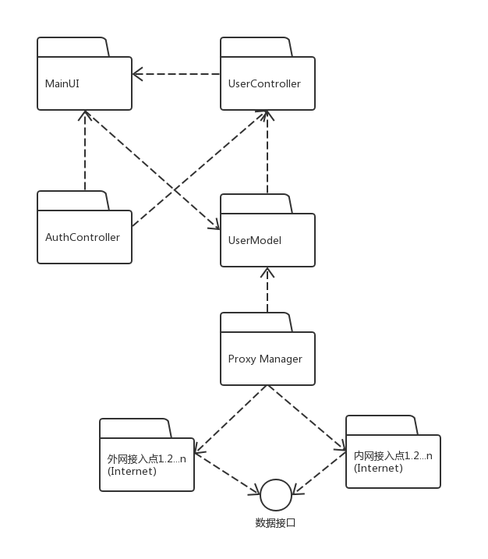

MVC第二次迭代结果

8.3 第三次迭代过程

选取任务模块作为系统元素进行分解。在质量属性方面，该模块与可获得性、可修改性、负载性能有密切关系。

### 8.3.1识别所选模块的ASR

|  |  |  |  |
| --- | --- | --- | --- |
| # | Architectural Drivers | Importance | Difficulty |
| 1 | Scenario 5：可获得性：任务在99%的时间可以正常访问 | high | medium |
| 2 | Scenario 6：可修改性：修改任务的同时不影响其他模块的工作 | medium | low |
| 3 | Scenario 7：负载性能：系统能够允许500个用户同时进行正常的访问、有关任务的操作 | high | high |

### 8.3.2每个ASR可选的设计决策

* 可获得性

|  |  |
| --- | --- |
| **可选的设计决策或模式** | **分析** |
| 命令/响应 | 一个组件发出一个命令，并希望在预定义的时间内收到一个来自审查组件的响应。与对所有进程发出命令的远程错误探测器相比，这种策略所使用的通信带宽更少 |
| 心跳 | 一个组件定期发出一个心跳信息，另一个组件收听该信息。可以在起到心跳的同时传递数据。 |
| 主动冗余（热启动） | 所有的冗余组件都以并行的方式对事件作出响应。错误发生时，使用该战术的系统的停机时间通常是几毫秒，因为备份是最新的，所以恢复所需的时间就是切换时间。 |
| 被动冗余 | 一个组件（主要的）对事件作出响应，并通知其他组件（备用的）必须进行的状态更新。该战术依赖于能够可靠地接管工作的备用组件。停机时间通常为几秒钟。 |
| 备件 | 备用件是计算平台配置用于更换各种不同的故障组件。当出现故障时，必须将其重新启动为适当的软件配置，并对其状态进行初始化。该战术的停机时间通常为几分钟。 |

* 可修改性

|  |  |
| --- | --- |
| **可选的设计决策或模式** | **分析** |
| 划分模块 | 可以有效缩小要修改的范围 |
| 抽象通用服务 | 将多个模块都需要的服务提取出来，形成可供多个模块共同使用的通用服务 |
| 添加接口 | 将功能和实现分离，隔离需要更改的模块 |
| 运行时注册 | 支持即插即用操作，但需要管理注册的额外开销 |

* 负载性能

|  |  |
| --- | --- |
| **可选的设计决策或模式** | **分析** |
| 维持计算的多个副本 | 需要考虑如何使副本保持一致和同步 |
| 增加可用资源 | 使用速度更快的处理器、额外的处理资源、额外的内存、速度更快的网络。但是会增加成本 |

### 8.3.3设计决策的选择及分析

* 可获得性

|  |  |
| --- | --- |
| **可选的设计决策或模式** | **决策理由** |
| 命令/响应 | 不采用。 |
| 心跳 | 采用。常用的方式，且使系统的可获得性更高。 |
| 主动冗余（热启动） | 采用。该系统对于任务的可获得性要求很高，采用热备份可以获得更高的可获得性。 |
| 被动冗余 | 不采用。停机时间过长，对于任务这种短时间内对可获得性要求极高的子系统而言并不够好。 |
| 备件 | 不采用。理由同上。 |

* 可修改性

|  |  |
| --- | --- |
| **可选的设计决策或模式** | **决策理由** |
| 划分模块 | 采用。是一种常用且有效的策略。 |
| 抽象通用服务 | 不采用。并没有通用服务需要被抽象。 |
| 添加接口 | 不采用。不适用于该子系统。 |
| 运行时注册 | 不采用。会带来额外的管理开销。 |

* 负载性能

|  |  |
| --- | --- |
| **可选的设计决策或模式** | **决策理由** |
| 维持计算的多个副本 | 采用。保证在一个计算逻辑失效后可以在较短的时间内启用备用逻辑。 |
| 增加可用资源 | 不采用。会增加较多成本。 |

8.3.4 第三次迭代结果

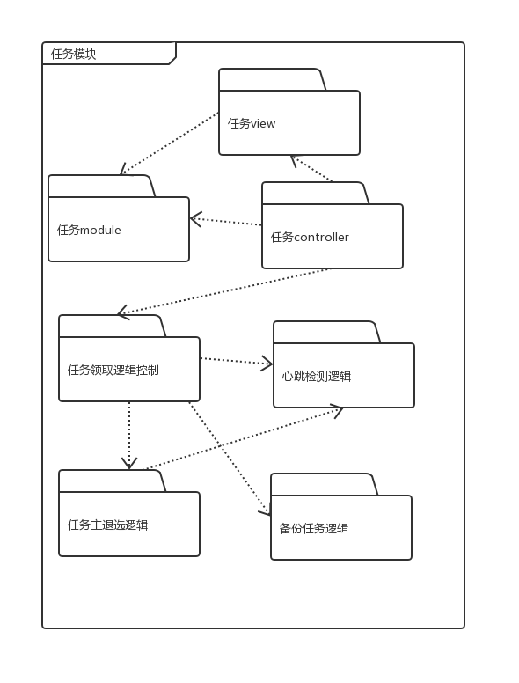

MVC第三次迭代结果

8.4 第四次迭代之后

受篇幅所限，其余模块相对上面两个模块简单，第四次迭代直至完成架构的过程此处不再给出。

# 9.基于管道过滤架构的ADD过程

9.1 第一次迭代结果

采用管道过滤的架构，参考所需的功能需求，形成第一次迭代后的整体设计图。由于该系统的功能性需求整体较为清晰，因此在第一次迭代结束后，已经将大部分功能性需求纳入架构设计考虑。



管道过滤第一次迭代结果

9.2 第二次迭代过程

选取用户模块作为系统元素进行分解。在质量属性方面，该模块与互操作性、可修改性、负载性能、安全性有密切关系。

9.2.1 识别所选模块的ASR

|  |  |  |  |
| --- | --- | --- | --- |
| # | Architectural Drivers | Importance | Difficulty |
| 1 | Scenario 1：互操作性：系统发起现场PC端采集系统的请求被正确获取并成功交换数据 | high | medium |
| 2 | Scenario 2：可修改性：系统用户种类未来可能新增 | medium | low |
| 3 | Scenario 3：负载性能：系统能够允许500个用户同时在线发布或领取任务 | high | high |
| 4 | Scenario 4：安全性：系统要阻止非法用户操作系统 | high | high |

9.2.2 每个ASR可选的设计决策

* 互操作性

|  |  |
| --- | --- |
| **可选的设计决策或模式** | **分析** |
| 在提供的服务列表中定位所需要的服务 | 主要针对所需的服务较多且有层次性的情况 |
| 使用控制机制来管理、协调服务的调用 | 针对所要服务的访问需求量较多的情况 |
| 抽取并剪裁接口 | 针对请求响应交换的数据不一致情况 |

* 可修改性

|  |  |
| --- | --- |
| **可选的设计决策或模式** | **分析** |
| 划分模块 | 可以有效缩小要修改的范围 |
| 抽象通用服务 | 将多中用户都需要的服务提取出来，形成可供多种用户共同使用的通用服务 |
| 添加接口 | 将功能和实现分离，隔离需要更改的模块 |

* 负载性能

|  |  |
| --- | --- |
| **可选的设计决策或模式** | **分析** |
| 维持计算的多个副本 | 需要考虑如何使副本保持一致和同步 |
| 增加可用资源 | 使用速度更快的处理器、额外的处理资源、额外的内存、速度更快的网络。但是会增加成本 |
| 区分校内校外网络接入 | 可以充分利用高速廉价的内网资源，但是增加了系统的复杂性 |

* 安全性

|  |  |
| --- | --- |
| **可选的设计决策或模式** | **分析** |
| 用户模块操作前进行身份验证 | 虽然每一步操作都要进行身份验证增加了系统开销，但是可以防止飞防用户访问系统，造成破坏 |
| 使用防火墙 | 对不合理访问IP拒绝其访问 |

9.2.3 设计决策的选择和分析

* 互操作性

|  |  |
| --- | --- |
| **可选的设计决策或模式** | **决策理由** |
| 在提供的服务列表中定位所需要的服务 | 不采用。仅是关于用户的服务。 |
| 使用控制机制来管理、协调服务的调用 | 不采用。仅是关于用户的服务。 |
| 抽取并剪裁接口 | 采用。用于统一不同的数据格式。 |

* 可修改性

|  |  |
| --- | --- |
| **可选的设计决策或模式** | **决策理由** |
| 划分模块 | 采用。是一种常用且有效的策略。 |
| 抽象通用服务 | 不采用。并没有通用服务需要被抽象。 |
| 添加接口 | 采用。增加可修改性常用的策略。 |

* 负载性能

|  |  |
| --- | --- |
| **可选的设计决策或模式** | **决策理由** |
| 维持计算的多个副本 | 不采用。考虑同步需要的代价太大。 |
| 增加可用资源 | 不采用。会增加较多成本。 |
| 区分校内校外网络接入 | 采用。校园内网速率远远优于因特网，需要充分利用其资源。 |

* 安全性

|  |  |
| --- | --- |
| **可选的设计决策或模式** | **决策理由** |
| 用户模块操作前进行身份验证 | 采用。身份验证可以有效的避免非法用户损害系统安全 |
| 使用防火墙 | 不采用。该技术不成熟且代价较大，并且准确度不高 |

9.2.4 第二次迭代结果

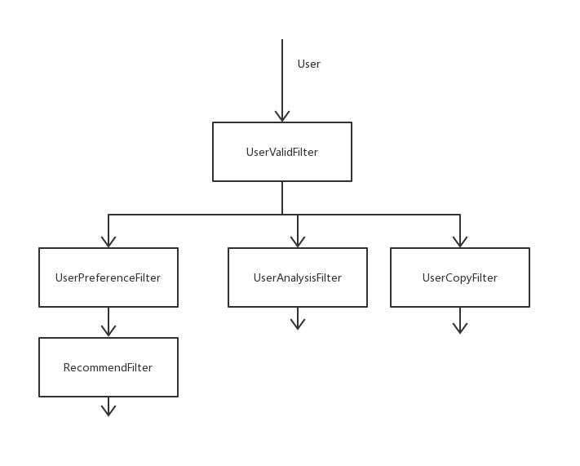

管道过滤器第二次迭代结果

9.3 第三次迭代过程

选取任务模块作为系统元素进行分解。在质量属性方面，该模块与可获得性、可修改性、负载性能有密切关系。

### 9.3.1识别所选模块的ASR

|  |  |  |  |
| --- | --- | --- | --- |
| # | Architectural Drivers | Importance | Difficulty |
| 1 | Scenario 5：可获得性：任务在99%的时间可以正常访问 | high | medium |
| 2 | Scenario 6：可修改性：修改任务的同时不影响其他模块的工作 | medium | low |
| 3 | Scenario 7：负载性能：系统能够允许500个用户同时进行正常的访问、有关任务的操作 | high | high |

### 9.3.2每个ASR可选的设计决策

* 可获得性

|  |  |
| --- | --- |
| **可选的设计决策或模式** | **分析** |
| 命令/响应 | 一个组件发出一个命令，并希望在预定义的时间内收到一个来自审查组件的响应。与对所有进程发出命令的远程错误探测器相比，这种策略所使用的通信带宽更少 |
| 心跳 | 一个组件定期发出一个心跳信息，另一个组件收听该信息。可以在起到心跳的同时传递数据。 |
| 主动冗余（热启动） | 所有的冗余组件都以并行的方式对事件作出响应。错误发生时，使用该战术的系统的停机时间通常是几毫秒，因为备份是最新的，所以恢复所需的时间就是切换时间。 |
| 被动冗余 | 一个组件（主要的）对事件作出响应，并通知其他组件（备用的）必须进行的状态更新。该战术依赖于能够可靠地接管工作的备用组件。停机时间通常为几秒钟。 |
| 备件 | 备用件是计算平台配置用于更换各种不同的故障组件。当出现故障时，必须将其重新启动为适当的软件配置，并对其状态进行初始化。该战术的停机时间通常为几分钟。 |

* 可修改性

|  |  |
| --- | --- |
| **可选的设计决策或模式** | **分析** |
| 划分模块 | 可以有效缩小要修改的范围 |
| 抽象通用服务 | 将多个模块都需要的服务提取出来，形成可供多个模块共同使用的通用服务 |
| 添加接口 | 将功能和实现分离，隔离需要更改的模块 |
| 运行时注册 | 支持即插即用操作，但需要管理注册的额外开销 |

* 负载性能

|  |  |
| --- | --- |
| **可选的设计决策或模式** | **分析** |
| 维持计算的多个副本 | 需要考虑如何使副本保持一致和同步 |
| 增加可用资源 | 使用速度更快的处理器、额外的处理资源、额外的内存、速度更快的网络。但是会增加成本 |

### 9.3.3设计决策的选择及分析

* 可获得性

|  |  |
| --- | --- |
| **可选的设计决策或模式** | **决策理由** |
| 命令/响应 | 不采用。 |
| 心跳 | 采用。常用的方式，且使系统的可获得性更高。 |
| 主动冗余（热启动） | 采用。该系统对于任务的可获得性要求很高，采用热备份可以获得更高的可获得性。 |
| 被动冗余 | 不采用。停机时间过长，对于任务这种短时间内对可获得性要求极高的子系统而言并不够好。 |
| 备件 | 不采用。理由同上。 |

* 可修改性

|  |  |
| --- | --- |
| **可选的设计决策或模式** | **决策理由** |
| 划分模块 | 采用。是一种常用且有效的策略。 |
| 抽象通用服务 | 不采用。并没有通用服务需要被抽象。 |
| 添加接口 | 不采用。不适用于该子系统。 |
| 运行时注册 | 不采用。会带来额外的管理开销。 |

* 负载性能

|  |  |
| --- | --- |
| **可选的设计决策或模式** | **决策理由** |
| 维持计算的多个副本 | 采用。保证在一个计算逻辑失效后可以在较短的时间内启用备用逻辑。 |
| 增加可用资源 | 不采用。会增加较多成本。 |

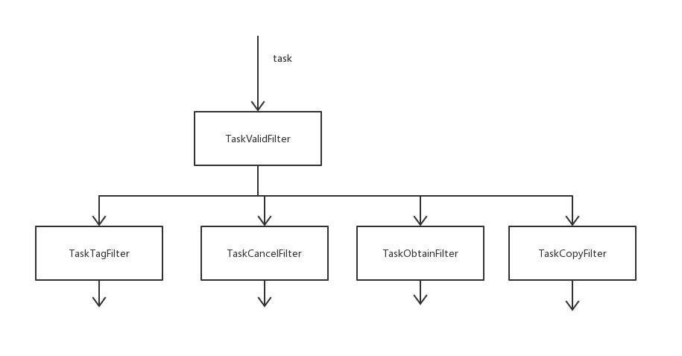

管道过滤第三次迭代结果

9.3.4 第四次迭代结果、、

受篇幅所限，第四次迭代直至完成架构的过程此处不再给出。

# 总结与反思

架构，作为系统中最重要的组成部分，对整个系统有着重要的作用： 对于软件开发而言，首先，架构设计能使系统各方面质量达到预期的目标；其次，它能全过程指导开发、测试，并有效地管理软件的复杂性，降低维护成本。 在软件工程方面，架构设计能有效地支持计划的编制，支持冲突分析，使受益人目标一致。

在本次项目中，我们八个同学努力对同城互助系统进行了架构设计，实现了前端界面和基本功能、核心设计点。并进行了简单的测试。通过四个阶段的工作，较为全面的完成了体系结构设计，运用相应的架构，实现了同城互助系统的各方面需求。

# 12.组员和分工

|  |  |  |
| --- | --- | --- |
| **成员** | **学号** | **分工** |
| 顾昕雨 | 161250033 | 组长；进行会议记录；soa架构分析与模块划分； |
| 顾诗玉 | 161250032 | 项目展示；ppt制作；需求分析与产品理解；部分前端代码编写 |
| 李一冰 | 161250061 | 文档编写与整合，项目分工与时间确定，部分前端界面编写； |
| 金鑫 | 161250049 | 整合功能点，进行操作场景分析；项目git搭建；项目部署 |
| 戚成武 |  | 组织对其他组进行评估，分析核心质量属性；数据库设计； |
| 胡子逸 | 161250045 | 推荐模块后端代码编写；基本项目框架搭建 |
| 刘志 |  | 编写需求文档；制作原型图；部分MVC架构模块划分， |
| 陆梅临 | 161250084 | 部分前端界面；安全模块后端代码编写；基本项目框架搭建 |